TOUR SPAGNA DEL NORD SPECIALE CAPODANNO

**DAL 28 DICEMBRE 2025 AL 4 GENNAIO 2026**

**DA € 1359 p.p**

**7 NOTTI**

**MEZZA PENSIONE (ACQUA INCLUSA)**

***SUPPLEMENTO SINGOLA 392€ | RIDUZIONE 3° LETTO ADULTO 30€ | RIDUZIONE CHILD 2-11 ANNI 150€***

**LA QUOTA COMPRENDE**

* **Voli dall’Italia, bagaglio da stiva, bus con aria condizionata, sistemazione in hotel di cat. 4* selezionati, 7 prime colazioni e 6 cene in hotel con 1/3 di acqua ad ogni cena (altre bevande escluse), accompagnatore parlante italiano in loco, guide locali a Avila-Salamanca-Oviedo-Burgos-Bilbao, visita panoramica di Madrid**

**LA QUOTA NON COMPRENDE**

* **Tasse aeroportuali 180€ a persona (obbligatorie e soggette a riconferma alla prenotazione), quota gestione pratica 65€ a persona (obbliagoria che comprende assicurazione medico-bagaglio-annullamento e assistenza h24 dall’Italia), pacchetto ingressi ai monumenti 52€ ad adulto e 34€ a bambini 0-11 anni (obbligatorio da pagare alla prenotazione), trasferimenti privati in arrivo e partenza (facoltativi, su richiesta con supplemento), pasti non menzionati, tutto ciò non citato nella voce “la quota comprende”**

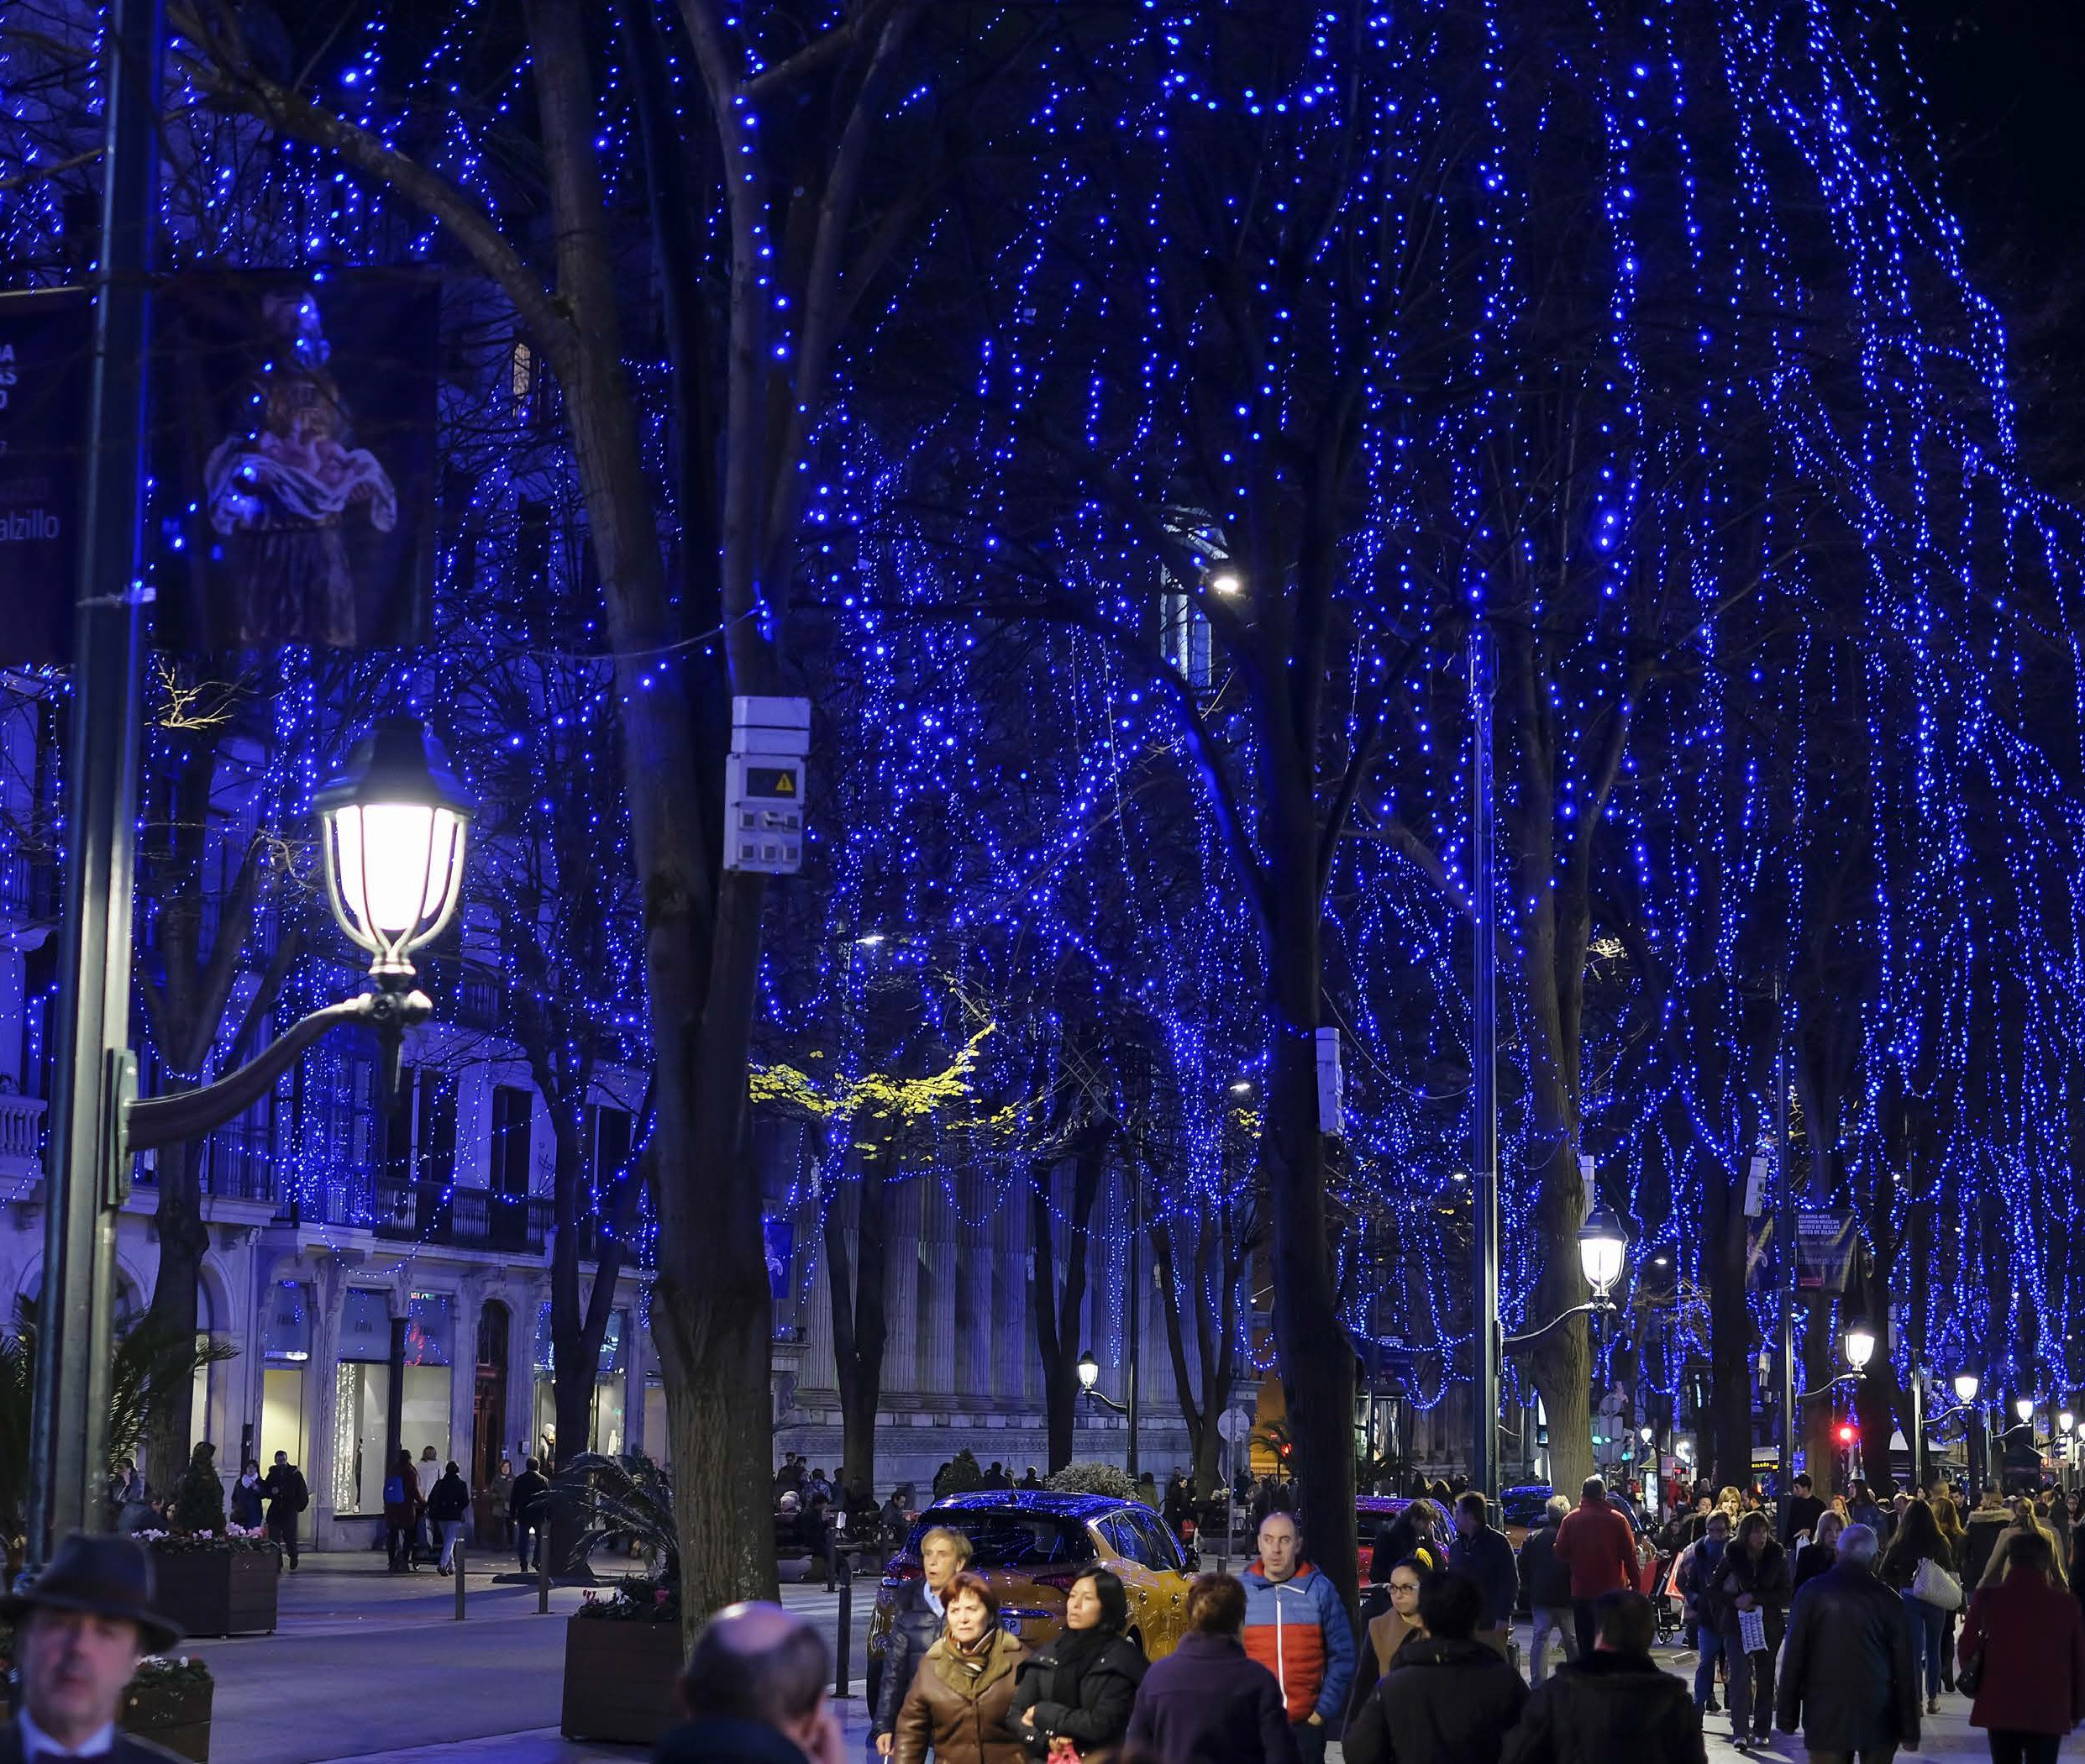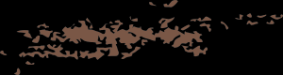

***IMG26***

**PER INFORMAZIONI**

**+39 0677201831 -** [**booking@3atours.com**](mailto:booking@3atours.com) **-** [**www.3atours.com**](http://www.3atours.com/)



***TOUR SPAGNA DEL NORD SEPCIALE CAPODANNO***

1° Giorno - 28 dicembre: ITALIA / MADRID Partenza dall’Italia con volo di linea. Arrivo a Madrid e trasferimento libero in hotel (trasferimento privato su richiesta con supplemento). Alle ore 20.00 incontro con gli altri partecipanti e la guida che fornirà le prime indicazioni sul tour. Cena e pernottamento in hotel.

2° Giorno - 29 dicembre: MADRID / BURGOS / BILBAO Prima colazione. Partenza per Burgos. All’arrivo, visita guidata del borgo medievale, che mantiene ancora la sua struttura originale ed in particolare la sua spettacolare Cattedrale, forse, il miglior edificio gotico della Spagna. Proseguimento per Bilbao. Cena in hotel e pernottamento.

3° Giorno - 30 dicembre: BILBAO / SAN SEBASTIAN / BILBAO Prima colazione in hotel. Al mattino, si partirà per San Sebastian, città ubicata in una posizione privilegiata, di fronte ad una spettacolare baia fiancheggiata da due colline. Giro panoramica per le sue belle e signorili strade lungo la baia; è stata una delle mete estive preferite dai re e dall’aristocrazia agli inizi del XX secolo. Tempo libero nella zona del porto, piena di bar e zona ideale per assaporare gli straordinari “pintxos” (assaggi di specialità locali). Rientro a Bilbao per la visita panoramica del centro storico, il Casco Viejo. Si effettuerà una visita esterna dell’imponente edificio del Guggenheim Museum, che è diventato il simbolo moderno della città (ingresso e visita interna non inclusi). Cena in hotel e pernottamento.

4° Giorno - 31 dicembre: BILBAO / SANTANDER / OVIEDO Prima colazione in hotel. Partenza per Santader che per secoli è stato il porto commerciale di Castiglia e successivamente si trasformò in residenza estiva per i nobili all’inizio del XX secolo dove ora sorgono molti edifici eleganti, tra i quali il Palacio de la Magdalena di fronte al mare che oggi è utilizzato come università internazionale estiva. Proseguimento per Oviedo, cena e pernottamento. **NB: la cena prevista in hotel sarà una normale cena che inizierà alle 19:15 e terminerà alle 20:30 (possibilità di prenotare il cenone di capodanno con supplemento disponibile a novembre)

5° Giorno - 01 gennaio: OVIEDO / SALAMANCA Prima colazione in hotel. Al mattino visita guidata di Oviedo con la splendida Cattedrale (vista dall’estero), breve passeggiata nel centro storico e visita esterna delle due chiesette preromaniche del IX secolo, considerate di enorme valore storico-artistico per essere state erette quando praticamente tutta la penisola era occupata dai musulmani. Al termine della visita, partenza per Salamanca. Arrivo in hotel, cena e pernottamento.

6° Giorno - 02 gennaio: SALAMANCA / AVILA / MADRID Prima colazione in hotel. Al mattino visita guidata di Salamanca; città piena di tesori monumentali come la vecchia e la nuova cattedrale, l’Università, e la monumentale Plaza Mayor. Partenza per Avila e visita guidata della città con le imponenti mura medievali molto ben conservate e della cattedrale che ne è parte. Tutto il centro storico e monumentale ed è il luogo dove Santa Teresa di Gesù creò l’ordine religioso dei Carmelitani. Proseguimento per Madri. Cena e pernottamento

7° Giorno - 03 gennaio: MADRID Prima colazione in hotel. Giornata dededicata alla visita di Madrid iniziando con la parte chiamata “Madrid degli Ausburgo” (la dinastia che regnò del XVI al XVIII secolo) il cuore storico più antico della città, dove si trova la famosa Plaza Mayor, la piazza principale e Plaza della Villa. Proseguimento della visita nella “Madrid dei Borboni” (dinastia attuale) che segue gli sviluppi urbanistici dal XVIII e XIX secolo che hanno caratterizzato la città: le meravigliose fontane (Cibeles, Neptuno) lungo la Castellana, asso principale nord-sud della città, la Borsa, il Parlamento. Pomeriggio libero per godere di una splendida atmosfera natalizia con i delizioni mercatini di Natale. Cena libera e pernottamento.

8° Giorno - 04 gennaio: MADRID / ITALIA Prima colazione in hotel e trasferimento libero in aeroporto (trasferimento privato su richiesta con supplemento) in tempo utile per il volo di rientro. Arrivo in Italia e fine dei servizi.

*** l’ordine delle visite potrà essere cambiato per esigenze organizzative senza modificare i contenuti del programma PACCHETTO INGRESSI:

BURGOS Cattedrale

AVILA Cattdrale - Mura

SALAMANCA Cattedrale Vecchia e Nuova - Università degli studi

**Hotel previsti o similari:**

MADRID Hotel Gran Versalles / Hotel Agumar SALAMANCA Hotel Catalonia Plaza Mayor OVIEDO Hotel Exe Oviedo

BILBAO Hotel Barceló Bilbao Nervión